Проходят недели, проходят года,
А мой Нижневартовск такой, как всегда.
Он юн и прекрасен, он мил и любим,
И в сердце моем он только один.
МБДОУ ДСКВ №86
«Былинушка»

Газета для родителей.

№ 3

В этом выпуске:
- Поздравление с Днем защиты детей от автора.
- Достопримечательности нашего города.
- Домашнее задание.
- Прочитайте детям.
- Загадайте детям.
- Из жизни детского сада.

Составитель:
Хузина Р. К.


ПОЗДРАВЛЯЕМ
С ДНЕМ ЗАЩИТЫ ДЕТЕЙ!
Мира и счастья вам, наши дети!

Здравствуй, лето! Здравствуй, лето!
Ярким солнцем все согрето!
В лес зеленый побежим,
На полянке полежим.

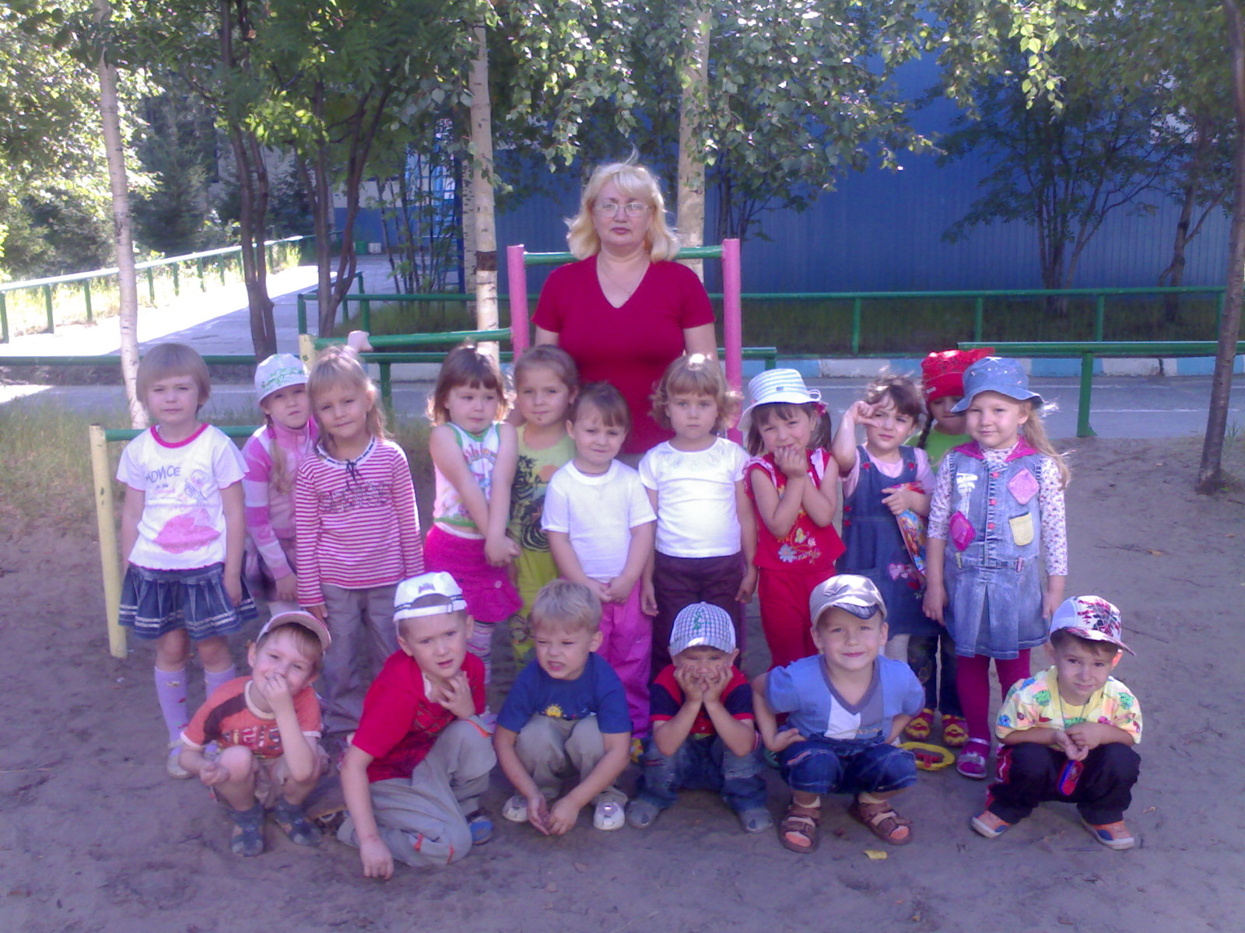

Почему лето называют красным? Потому, что летом солнца много. И еще, наверное, потому, что красивое, богатое это время года: сколько цветов пестрых в лугах, сколько грибов и ягод в лесах! Солнце просыпается летом очень рано, а вместе с ним пробуждается и звонкоголосый пернатый народ – птахи малые и большие.
Вслед за птицами просыпаются и начинают свой трудовой день муравьи, бабочки, пчелы. Для них в зеленой густой траве множество синих, лиловых, красных, желтых цветов.
Летом всюду привольно. Дышится легко – воздух прогрет и настоем на запахе трав, листвы. Пройдет дождь – стряхнет пыль, умоет зелень, снова сияет солнце, а небо такое синее, что в него хочется окунуться, как в море… А какие тихие летом вечера!

Достопримечательности
нашего города.

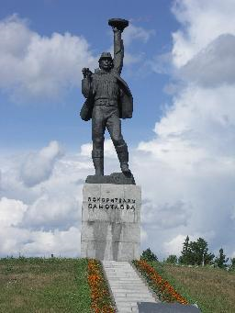
Памятник Покорителям Самотлора.
Известный каждому горожанину памятник «Покорителям Самотлора» был установлен в пятидесятилетнего юбилея Нижневартовского района, в июле 1978-го. Место, где он поставлен, выбрано не случайно. На перекрестке шумных магистралей стоит мощная фигура молодого рабочего с горящем факелом в руке. Одна из этих дорог ведет к знаменитому озеру Саматлор, которому обязан Нижневартовск и своим рождением, и своей славой. Памятник «Покорителям Саматлора» - достопримечательность города. Сюда приводят друзей, сюда приезжают в день свадьбы молодожены, чтобы положить цветы и сфотографироваться на память о самом счастливом дне в своей жизни. Ведь он олицетворяет первопроходцев - тех, кому достались самые непроходимые болота, самые сильные морозы и самые снежные метели. В народе памятник ласково называют «Алешей».
По заказу Нижневартовского горисполкома над его созданием работала группа ленинградских архитекторов в составе Ю.Кожина и И.Василинко под руководством скульптора И.Костюхина. Работа над монументом длилось 9 лет, общая его высота - 22м. Памятник представляет собой 12 - метровую бронзовую фигуру рабочего, установленную на гранитном пьедестале. У его подножия закопана капсула с пожеланиями жителям Нижневартовска XXI века. Ее вскрытие намечено в 2018 году.

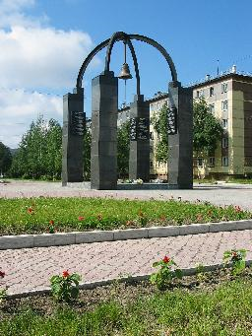
Памятник воинам-интернационалистам
Постройка памятника началась в 1993 году, а закончилась 9 мая 1996года. Автором проекта является Олег Владимирович Ковальчук. При изготовлении памятника применялись различные материалы. Колонны, символизирующие стойкость солдат, выполнены из черного лабрадорита. Для основы использован гранит. Арки сделаны из стали. Колокол, олицетворяющий вечную память погибшим, отлит из бронзы. Его строительство вели АОЗТ "Арсити" и венгерская фирма "Генерал". Изготовлением арок занималось ЦБПО-4. Колокол доставили из Москвы.
Заказчиком выступила администрация города Нижневартовска и общественное объединение "Красная звезда". Итальянская фирма "Тегола-Канадезе" оказала благотворительную помощь в поставке гранита и лабрадорита на облицовку памятника.
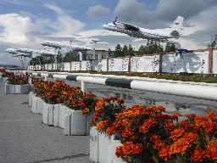

Аллея почета авиационной техники.
На въезде из города в аэропорт установлена "Аллея Почета авиационной техники". Ее открытие приурочено к 35-летию авиапредприятия, которое отмечалось 20 июля 2000 года. Воздушные первопроходцы и первооткрыватели самотлорского неба середины 60-х: вертолеты серии МИ-1, -2, -4, -6, -8 и самолет
"АН-2" величественно стоят на пьедесталах. Макеты самолетов серий "ИЛ" и "ТУ", появились позже. Их установили в честь 40-летия авиапредприятия в 2005 году.
Аллея Почета авиационной техники ФГУП "Нижневартовское авиапредприятие" стала одной из главных достопримечательностей города. После регистрации брака многие молодожены приезжают сюда возложить цветы в знак благодарности тем, кто помог покорителям Самотлора сделать наш город процветающим.

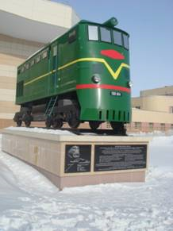
МЕМОРИАЛЬНАЯ ДОСКА И МАКЕТ ПАРОВОЗА В ЧЕСТЬ 30-ЛЕТИЯ ЭКСПЛУАТАЦИИ ЖЕЛЕЗНОЙ ДОРОГИ СУРГУТ-НИЖНЕВАРТОВСК И ПРИХОДА ПЕРВОГО ПОЕЗДА В ГОРОД НИЖНЕВАРТОВСК
14 НОЯБРЯ 1976 ГОДА.
Развитию транспорта в районах освоения новых нефтяных месторождений придавалось огромное значение. Ускоренное развитие Самотлора было бы невозможно без железных нитей, ведущих поезда по огромной стране.
Проект сооружения железной дороги Сургут-Нижневартовск-Стрежевой был разработан Новосибирским проектно-изыскательским институтом «Сибгипротранс». Укладку главного пути навстречу друг другу вели коллективы СМП-330 и СМП-227 объединения ордена Трудового Красного Знамени «Тюменьстройпуть». К 7 ноября 1975 года СМП-227 уложено 24 километра главного полотна в сторону Сургута.
В ноябре 2006 года на привокзальной площади установлены мемориальная доска и макет паровоза в честь 30-летия эксплуатации железной дороги Сургут-Нижневартовск и прихода первого поезда в город Нижневартовск 14 ноября 1976 года.
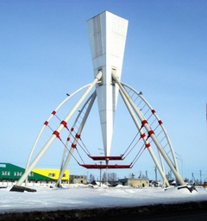
МОНУМЕНТАЛЬНО-ДЕКОРАТИВНЫЙ ЗНАК НА ПЕРЕСЕЧЕНИИ УЛИЦ ХАНТЫ-МАНСИЙСКАЯ И 60 ЛЕТ ОКТЯБРЯ
Архитектурно-художественное и монументально-прикладное обустройство городского пространства предусмотрено генеральным планом города.
По итогам открытого конкурса на «Проектирование монументально-декоративного знака на перекрестке улиц Ханты-Мансийской и 60 лет Октября», проведенного 2001 году, первую
премию получила молодой архитектор общества с ограниченной ответственностью «ОргТехСтрой» Наталья Будаева. Работы по проектированию и строительству выполнены ООО «Творческое объединение Екатеринбургский художественный фонд».
Стела выполнена в стиле хайтек. Масштаб композиции гармонирует с многоэтажной застройкой и подбирался для визуального завершения улиц Ханты-Мансийской и 60 лет Октября.
Художественной доминантой композиции является центральный элемент в виде перевернутой четырехгранной пирамиды, символизирующей буровую установку. Пирамида облицована сотовым поликарбонатом с наружной подсветкой в ночное время.
Уважаемые родители! Ознакомление с другими достопримечательностями нашего города следует в следующих номерах газеты «Город детства».
Домашнее задание:
- Посетите с детьми достопримечательности города и расскажите о них.
- Сфотографируйте ребенка возле памятника и принесите в детский сад для оформления выставки «Я и мой город».
Прочитайте детям!

Предлагаем вашему вниманию стихотворения директора школы №40 г.Нижневартовска Светланы Светлой.

Матушка – Земля.  Собери подарки у тайги  И природу честно сбереги.  Тщательно грибы срезай  И кусты у ягод оставляй.  Мусор не бросай в своем лесу,  Обижая зайца и лису.  Белочке в дупло оставь орехи,  Чтоб бельчата жили годы, вехи.  Не рыбачь помногу карасей,  Сберегая рыбкиных детей.  Охраняй лосенка, медвежонка  И совенка, даже лягушонка!  Все они в природе дороги  И порядок сохраняют для тайги.  Видишь, как богата и щедра  Наша Родина и матушка – земля. | Край, в котором я живу.  Край моего рождения - любимый север мой,  Богатый кедром, клюквою, пушниной и сосной  Бескрайними просторами загадочной тайги,  Глубокими озерами и щедростью реки.  Таким нежданно- сказочным в заброшенной глуши –  Фонтаном чудоогненными нефти, и души,  И прелестью черемухи в безудержном  цвету,  И стогом вкуснопахнущим на скошенном лугу…

После чтения стихотворений проводите с ребенком беседу по содержанию.

Загадайте детям.

Большой подсолнух в небе,  Цветет он много лет.  Цветет зимой и летом,  А семечек все нет.  (солнце) | Кто всю ночь по крыше бьет  Да постукивает,  И бормочет, и поет,  Убаюкивает?  (дождь)
Надо мною, над тобою  Пролетел мешок с водою,  Наскочил на дальний лес,  Прохудился и исчез.  (туча) | Через поля, через луга  Встала нарядная дуга.  (радуга)

Домашнее задание:
- Предлагаем вам во время летнего отдыха в других городах фотографировать детей и принести фотографии в детский сад для оформления выставки «Мой летний отдых».

Из жизни детского сада…

Летняя прогулка.

